Отчет по практической работе № 1

Тема: «Создание структуры базы данных по своей предметной области в SQL Server Management Studio или SQLite. Заполнение таблиц базы данных тестовыми данными»

Выполнил: студент гр. ИСП.21.1А Яковлев Алексей

Вариант № 4. Предметная область: Авторемонтные мастерские.

Ход работы:

1. Создана таблица Автомастерская:

* ID– тип: int;
* Код_Клиента– тип: int;
* ID_Заказа – тип: nvarchar(50);

1. Создана таблица clients:

* Код_Клиента – тип: int;
* ФИО владельца автомобиля – тип: nvarchar(50);
* Номер_прав – тип: int;

1. Создана таблица Заказ:

* ID_Заказа – тип: int;
* ФИО_механика – тип: nvarchar(50);
* Дата выдачи наряда– тип: date;
* Номер автомобиля – тип: nvarchar(50);

1. Создана диаграмма по созданным таблицам:

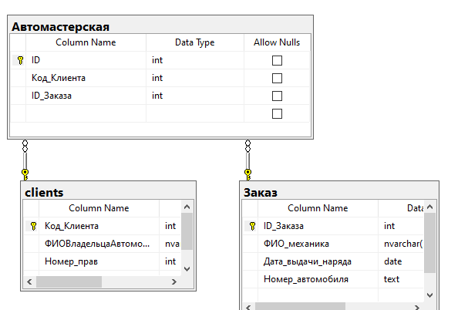

1. Создана резервная копия БД. Для этого проделаны следующие шаги:
   * ПКМ по базе данных
   * В меню выберем пункт Tasks
   * Далее выберем пункт BackUp
   * В появившемся меню выбираем нужный путь и далее нажимаем кнопку OK.
2. Создан скрипт базы данных. Для этого проделаны следующие шаги:

* ПКМ по БД, выбираем пункт Tasks, далее Generate Scripts
* В меню нажимаем Next, далее пункт Select specific database objects и выбираем нужные таблицы
* На следующей странице нажимаем кнопку Advanced, находим пункт Types of data to script и выбираем Schema and data, далее нажимаем кнопку OK, выбираем пункт Save as script file, выбираем нужный путь и вводим нужное название
* Нажимаем на кнопку Finish